**Domain Model**



Dressily Repository: [https://github.com/Dressily](https://github.com/allexxlekk/Dressily)

v0.3

# **ΜΕΛΗ ΟΜΑΔΑΣ**

Aλέξιος Λεκαράκος  
5ο έτος | 1069367  
[st1069367@ceid.upatras.](mailto:st1069367@ceid.upatras.gr)  
Ρόλος: Contributor, Peer Review

Χαρίλαος Καπελετιώτης  
7ο έτος | 1057772  
[kapeletiotis@ceid.upatras.gr](mailto:kapeletiotis@ceid.upatras.gr)  
Ρόλος: Contributor, Peer Review , Editor

Κωνσταντίνος Παναγιώτης Κωστόπουλος  
5ο έτος | 1067482  
[st1067482@ceid.upatras.gr](mailto:st1067482@ceid.upatras.gr)  
Ρόλος: Contributor, Peer Review

Ιωάννης Κυριακόπουλος  
5ο έτος | 1070930   
[st1070930@ceid.upatras.gr](mailto:st1070930@ceid.upatras.gr)  
Ρόλος: Contributor, Peer Review

Ιωάννης Γεώργιος Κονταράκης  
5ο έτος | 1067375  
[st1067375@ceid.upatras.gr](mailto:st1067375@ceid.upatras.gr)  
Ρόλος: Contributor, Peer Review

# Αλλαγές που έγιναν απο την προηγούμενη έκδοση:

* Προστέθηκαν μεθόδων που προέκυψαν απο τα Sequence Diagrams σε όλες τις κλάσεις.

# Domain Model Diagram

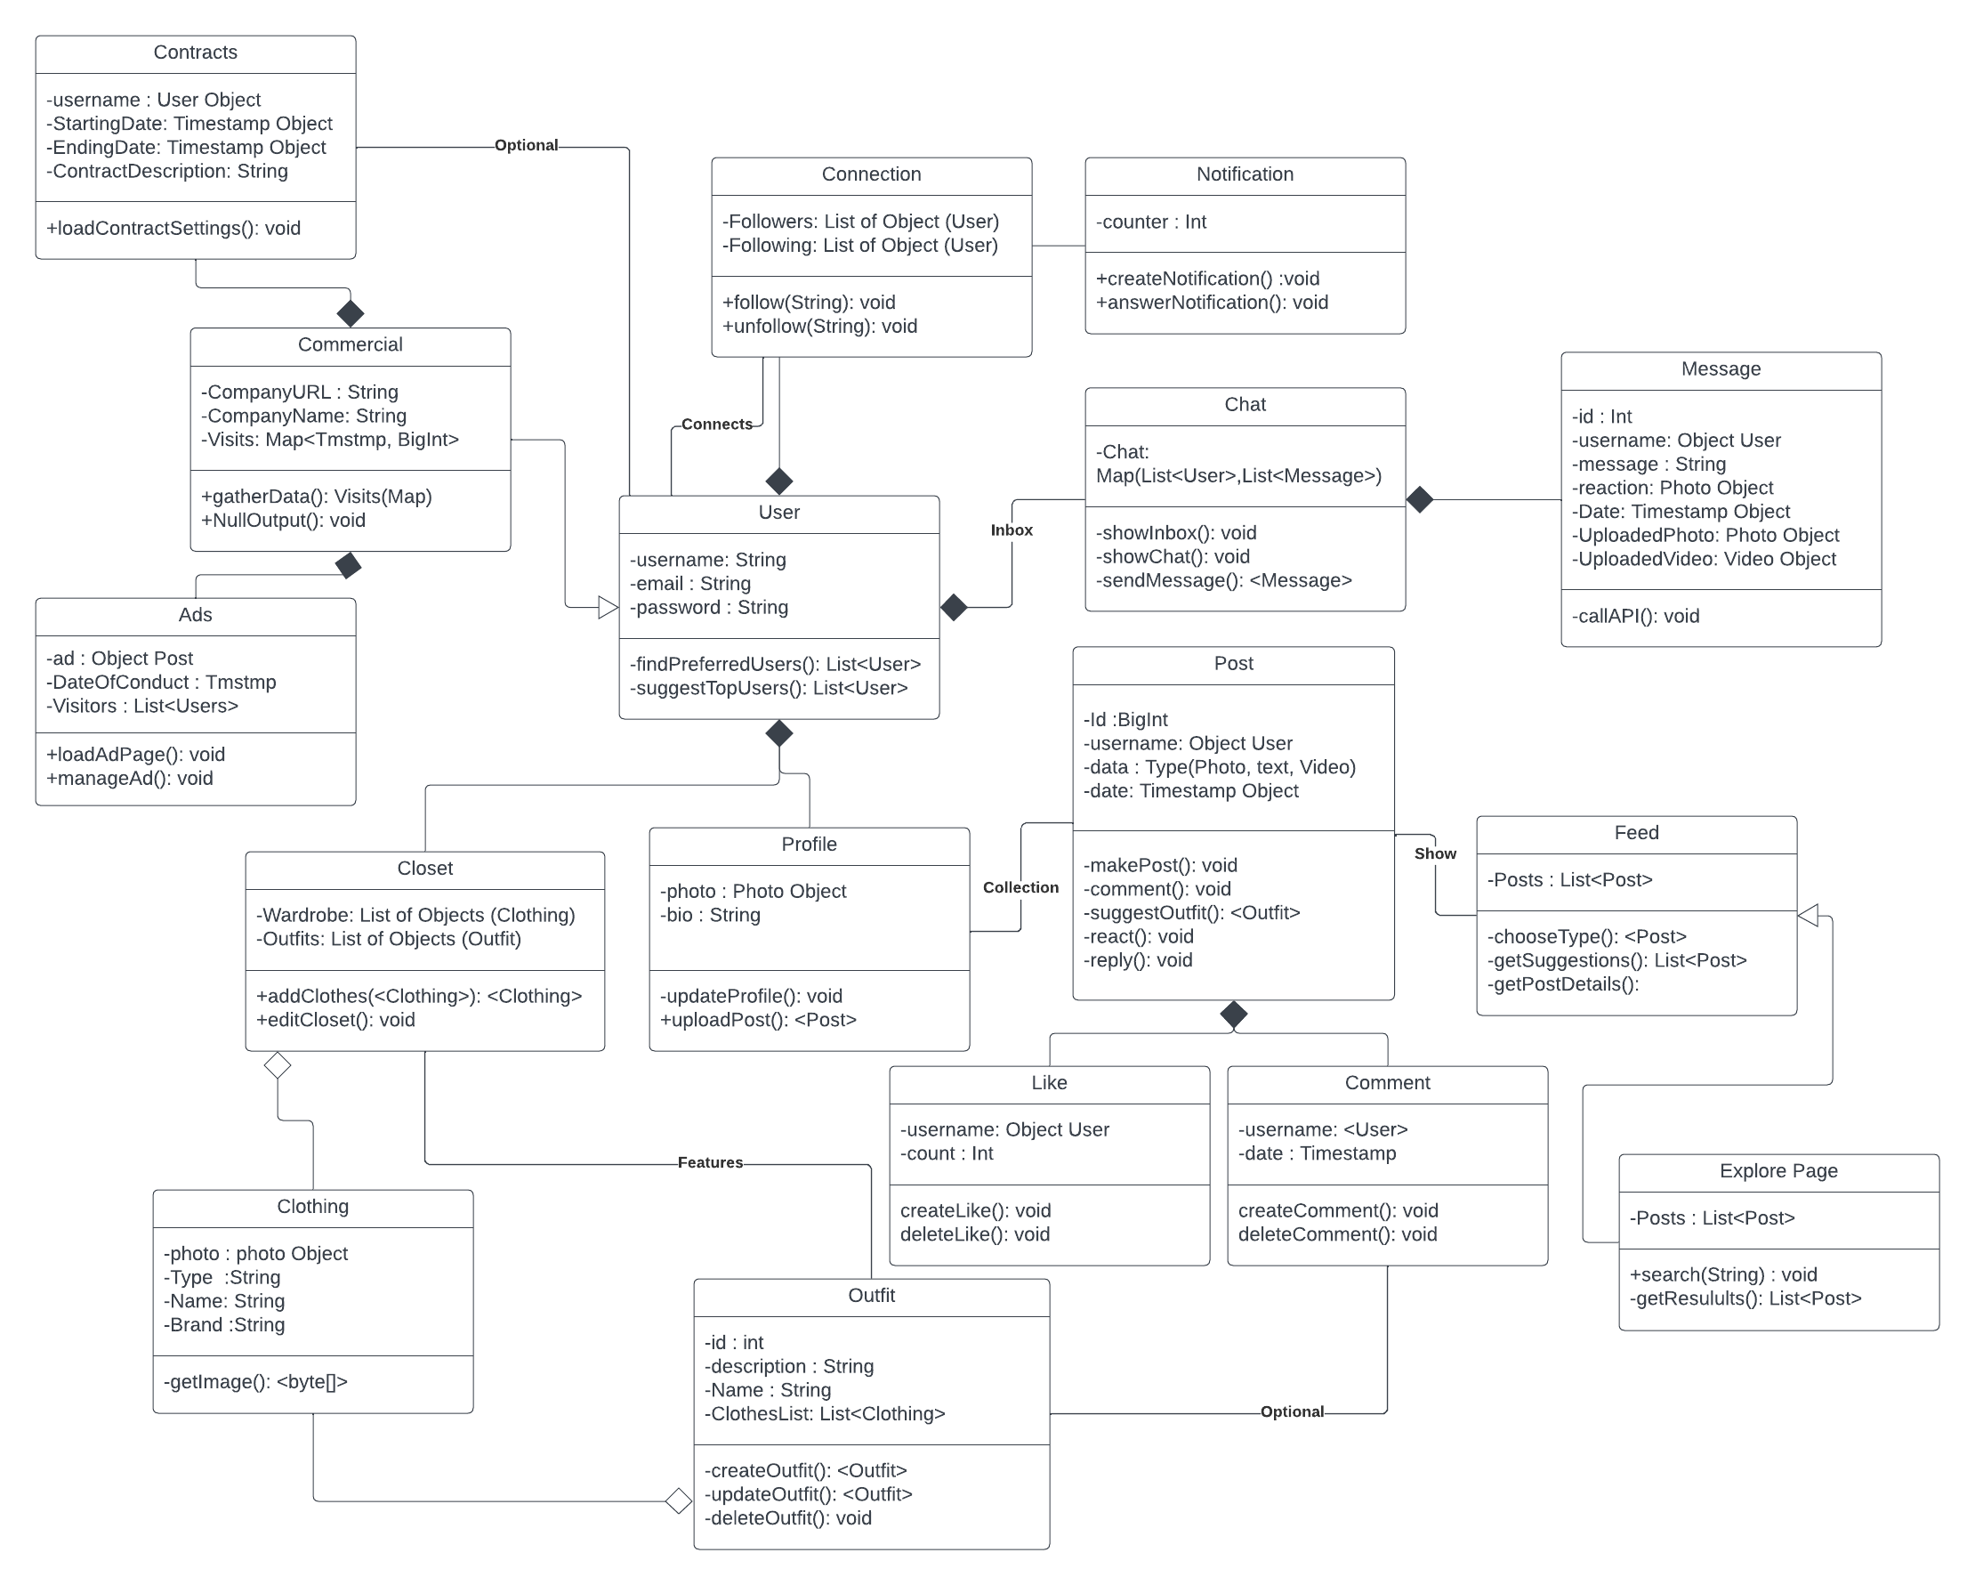

# **Περιγραφή Κλάσεων**

**User**: Μία abstract κλάση που περιέχει τα βασικά πεδία και μεθόδους που χρειάζεται στο σύστημα ένας χρήστης της εφαρμογής (username, email, κ.α.) καθώς και οντότητες όπως Profile, Closet κ.α. .

**Commercial**: Υποκλάση του User η οποία, είναι για εμπορικά προφίλ και έχει παραπάνω δυνατότητες απο έναν τυπικό χρήστη.

**Connection**: Αναπαριστά την διασύνδεση μεταξύ χρηστών (followers/following σύστημα) .

**Notification**: Οντότητα που αναπαριστά τις ειδοποιήσεις του User.

**Chat**: Οντότητα που αναπαριστά την συνομιλία μεταξύ χρηστών. Το inbox ενός χρήστη είναι η λίστα από τα chats στα οποία είναι μέλος.

**Message**: Αναπαριστά τα μηνύματα που περιέχονται σε ένα chat.

**Clothing**: Οντότητα που αναπαριστά ένα ένδυμα. Περιέχει πληροφορίες όπως εικόνα, μέγεθος, μάρκα κ.α. .

**Outfit:** Αναπαριστά τα σύνολα ρούχων που μπορούν να προστεθούν ή να δημιουργηθούν προς και απο Users. Είναι μια διάταξη απο clothing αντικείμενα.

**Post:** Η δημοσίευση ενός χρήστη. Μπορεί να περιέχει κείμενο, εικόνες ή βίντεο.

**Like**: Αναπαριστά την αντίδραση χρηστών σε ένα post.

**Comments:** Τα σχόλια των χρηστών σε ένα post. Μπορούν να επισυνάπτουν και ένα outfit ως πρόταση στον χρήστη που έκανε την δημοσίευση.

**Closet:** Η συλλογή από τα ρούχα (clothing αντικείμενα) ενός χρήστη. Μπορεί να έχει και saved outfits ωστε να μην του προτείνονται τα ίδια.

**Profile:** Περιέχει τις βασικές πληροφορίες ενός χρήστη, τα connections, post και closet του.

**Feed:** Συλλογή από post που έχουν αναρτήσει οι χρήστες που “ακολουθεί” ο εκάστοτε user.

**Explore Feed:** Συλλογή από post που έχουν αναρτηθεί από χρήστες που ο εκάστοτε user δεν ακολουθεί, αλλα, ταιριάζουν με τα ενδιαφέροντα του.

Εργαλεία που χρησιμοποιήθηκαν:

* **Microsoft Word/Google Docs**:  
  Για την συγγραφή του τεχνικού κειμένου και προσθήκη εικόνων.
* **LucidChart**Για την δημιουργία domain model.